社会福祉法人 三愛学園
児童養護施設 さんあい
一時保護所 オリーブ
ファミリーホーム 三愛茜の里
自立援助ホーム 三愛子ひつじ寮
令和２年度事業報告(案)

【法人理念】神を愛し 人を愛し 土を愛す
【養育目標】 思いやりのある子

施設長総括
令和2年度は緊急事態宣言下でのスタートでした。当初は子どもたちと職員のマスクや消毒液の不足を危惧していたことを思い出します。あれから1年、感染予防用品等は行政や支援者の皆様のご支援で十分なストックをそろえることができました。そして子どもたちと職員の忍耐強い予防により1年間を無事に乗り越えられたことは、何よりの感謝な出来事です。施設としては子どもたちと職員に面会や外出、買い物に至るまでの行動制限を強いざるをえませんでした。また、子どもたちが通う学校や保育園でも同じような感染予防や行動制限があります。そして職員の行動制限は現在に至るまで職場だけでなく私生活にも適応させていただいています。法人全体の大きな行事としては、創立記念祭（さんあい祭）を中止せざるを得ませんでしたので、日頃ご支援いただいている皆様や卒園生や元職員にお会いできなかったのは、とても残念でした。コロナ禍でできなかったことや苦しかったこと或いは失ったことを挙げれば切りがありません。世界中の人々も同じように影響を受けている大災害ですから。個人的なことで恐縮ですが、何人かの海外の友人を感染により突如失った1年でもありました。ですのであえて、この1年で感謝すべきことを挙げさせていただきたいのです。
- 子どもたちが大きな事故や事件に巻き込まれることなく過ごせたことを感謝します。
- 短い夏休みでしたが、近くの山や川で自然を満喫できたことを感謝します。
- 外出制限の中で、3密を避けて日帰りの特別外出ができたことを感謝します。
- クリスマス会では全員で会食する代わりに、職員のアイデアで各ホームをネットで繋いで楽しめたことを感謝いたします。
- 高校生たちが、コロナ禍でもアルバイトが継続できたことを感謝します。
- 夏の豪雨、冬の降雪等の自然災害から守られたことを感謝します。
- コロナ禍を通して、子どもたちや職員が成長したことを感謝します。
- 退職する職員もいましたが、有望な新しい職員を補充できたことを感謝します。
聖書は、「いつも喜び、つねに祈り、すべての事に感謝しなさい。」と教えます。「喜び」と「感謝」の間に「祈り」があることはとても重要です。私たちの日常生活は、喜べないこと、感謝できないことが沢山あるのが現実です。ですから、新年度も困難な経験を有益なことに変えてくださる神様に常に祈って歩んで行きたいと思います。

社会福祉法人三愛学園 理事長
児童養護施設さんあい 施設長
高瀬一使徒

１．入退所児童データ（高柳FSW）＿＿＿＿＿＿＿＿＿＿＿＿＿＿＿＿＿＿＿＿＿

- 入退所児童数(R2.4.1～R3.3.31)
 | 措置入所 |  |  |  |  | 一時保護
月 | 在籍数 | 入所 | 入所  理由 | 退所 | 退所  理由 | 一時  保護 | 一時保護  理由 | 一時保護解除 | 一時保護  解除理由
4 | 36 |  |  | 1 | 里親委託1 | 4 | 虐待2  離婚家庭1  母出産1 | 4 | 施設入所2  家庭引取2
5 | 35 |  |  |  |  |  |  | 1 | 家庭引取1
6 | 35 |  |  |  |  | 2 | 逮捕1  母子関係1 | 3 | 家庭引取2  施設入所1
7 | 36 | 1 | 虐：ネ1 |  |  | 5 | 虐待4  里親不調1 | 1 | 保護所1
8 | 36 | (1) | 虐：身1  一保⇒措置 |  |  | 2 | 虐待2 | 4 | 家庭引取3  施設入所1
9 | 36 |  |  |  |  | 2 | 虐待2 | 2 | 家庭引取2
10 | 36 |  |  |  |  | 1 | 虐待1
11 | 36
12 | 36 |  |  |  |  | 1 | 虐待1 | 1 | 家庭引取1
1 | 36 |  |  | 1 | 里親委託1 | 1 | 父子関係1 | 1 | 施設入所1
2 | 35 | 1 | 里親不調1 | 1 | 心理治療施設1 | 1 | 虐待1 | 1 | 家庭引取1
3 | 35 | 5 | 虐：心理  虐：ネグ  虐：身（一保）  未婚母子  経済 | 4 | 自立1  家庭引取3 | 2 | 虐待1  関係不調1 | 2 | 家庭引取1  里親一保1
合計 | 428 | 7 |  | 7 |  | 21 | 虐待14  その他7 | 20 | 家庭引取13  施設入所5  他機関一保2

- 退所先別（R2.4.1～R3.3.31）
退所先 | 男の子ブロック | 女の子ブロック | 一時保護ユニット
家庭 | 2 | 1 | 13
里親委託 | 1 | 1
進学 |  | 1
就労
自立援助ホーム
措置変更(施設) | 1 |  | 5
一時保護所 |  |  | 2
合計 | 4 | 3 | 20

- 年齢別在籍児童数（R3.3.1）
 | 幼児 |  |  |  | 小学生 |  |  |  |  |  | 中学生 |  |  | 高校生 |  |  | 合計
 | 未満児 | 年少 | 年中 | 年長 | 1年 | 2年 | 3年 | 4年 | 5年 | 6年 | 1年 | 2年 | 3年 | 1年 | 2年 | 3年
男児 | 1 | 1 | 2 | 1 |  |  | 1 | 2 | 1 | 3 |  | 2 | 1 | 2 |  |  | 17
女児 |  |  | 2 | 1 | 1 | 1 | 1 |  | 2 | 1 | 2 | 1 | 1 | 2 | 2 | 1 | 18
合計 | 1 | 1 | 4 | 2 | 1 | 1 | 2 | 2 | 3 | 4 | 2 | 3 | 2 | 4 | 2 | 1 | 35

- 措置理由別児童数（R3.3.1）
措置理由 |  | 幼児 | 小学生 | 中学生 | 高校生
家出 | 父
 | 母
 | 両親
死亡 | 父
 | 母 |  |  | （1） | (1)
 | 両親
疾病 | 父
 | 母
 | 両親
離婚 |  |  | 1 |  | 3
棄児
虐待 | 身体的虐待 | 1 | 2 | 3
 | 心理的虐待 |  | 1 | 3
 | 性的虐待 |  |  |  | 1
 | ネグレクト | 2 | 1
親の精神疾患 |  |  | 2 |  | 1
服役 |  |  |  | 1 | 1
未婚の母の子 |  | 3 | 3
経済的理由 |  | 1 | 2
里親委託解除 |  | 1 | 1 |  | 1
その他
合計 |  | 8 | 13 | 7 | 7

- 児童相談所別児童数（R3.3.1）
児童相談所 | 中央 | 南 | 熊谷 | 川越 | 越谷 | 所沢 | 草加 | さいたま市北部 | さいたま市南部 | 合計
男 | 1 | 2 | 3 | 4 | 1 | 5 |  |  | 1 | 17
女 | 1 | 1 | 5 | 1 | 2 | 3 | 1 | 3 | 1 | 18
合計 | 2 | 3 | 8 | 5 | 3 | 8 | 1 | 3 | 2 | 35

２．年間行事（青木統括主任）＿＿＿＿＿＿＿＿＿＿＿＿＿＿＿＿＿＿＿＿＿＿＿
行事の種別 | 期日 | 実施内容
園内行事  学校行事  （全体） | 4月  5月  6月  7月  9月  10月  12月  1月  3月 | 各学校入学式、保育園入園式、入園入学を祝う会  創立記念祭（さんあい祭り）【中止】  小学校運動会【中止】  ガーデンパーティー【実施】※入所児童と職員のみ  中学校体育祭【中止】  保育園運動会【実施】  クリスマス会【コロナ対策をして実施】※入所児童と職員のみ  さんあい大掃除【実施】  もちつき・2分の1成人式【実施】※入所児童と職員のみ  各学校卒業式､保育園卒園式､卒園卒業を祝う会【実施】※入所児童と職員のみ
グループワーク活動 | 5月  8月  8月  9月 | 「鐘撞堂山ハイキング＆風布川遊び」×２回  「群馬サファリパーク＆花火」  「秩父デイキャンプ」  「児童福祉施設親善球技大会」【中止】  「アクアワールド大洗水族館遠足」
その他園内行事 | 12月 | 「カフェさんあい～世界の難民の状況と子どもたち～」(入所児童と職員のみ)  インカさん「ヒップホップ・ダンス教室」7月,8月,9月,10月,11月,12月実施  栗原ゆりさん「オンライン・ヨガ教室」6,7,8,9,10,11,12,1,2,3月実施  丸目玲子さん「アロマセラピー」（職員対象)11月、3月
招待関係  地域行事  深谷西島教会  高校生自立支援セミナー 等  （施設又は部屋で対象児童を調整） | 4月  6月  11月  3月 | 深谷西島教会「イースター復活祭」（小学生、職員）  深谷西島教会「花の日礼拝」（小学生、職員）  深谷西島教会「子ども祝福式」（小学生、職員）  深谷西島教会「子ども進級式」（小中学生、職員）  ※新型コロナウイルスの影響により例年ご招待していただいている行事は全て中止となりました。
櫛挽子供会行事  （小学生対象） | 7月  8月  9月  10月  12月  1月  3月 | 七夕祭り飾り作り（地域婦人会合同）【中止】  櫛挽夏祭り（地域自治会行事）【中止】  岡部地区体育祭【中止】  レクリエーション大会（ＢＧ体育館）【中止】  クリスマス会（地域婦人会合同）【中止】  食事会【中止】  歓送迎会（新一年生も参加）【中止】
各部屋行事(特別外出・宿泊行事) | 9～10月に日帰りで実施 | 那須ハイランドパーク、軽井沢おもちゃ王国、東武動物公園  アクアワールド大洗水族館、東京サマーランド
(部屋外出行事） | 通年 | いちご狩り、国営武蔵丘陵森林公園、ラウンドワンスタジアム前橋、映画館、ショッピングモール、華蔵寺公園、東武動物公園、近隣の公園、伊香保グリーン牧場、日帰り温泉、ムーミンバレーパーク、フラワーサロン  ※新型コロナウイルスの影響で例年通りの計画実施はできなかったが、感染予防対策を行い可能な範囲で外出を実施し、子どもたちのストレス解消に繋げました。

３．職員研修実績（青木統括主任）＿＿＿＿＿＿＿＿＿＿＿＿＿＿＿＿＿＿＿＿＿
主催団体・機関 | 研修会内容
教育局、深谷市 | 児童虐待防止支援研修
県社協 | スーパーバイザー養成研修､中堅職員キャリアパス研修、強度行動障害支援者養成実践研修  ※中止が多数あり計画通りの実施はできなかった
全養協 | 全国児童養護施設長研修【延期】、新任施設長研修、中堅職員研修、退所児童等支援事業全国セミナー
埼児協  埼児研 | 新任職員研修①②③、前年度新任職員フォローアップ研修、中堅職員研修、調理関係研修
関東ブロック | 関東ブロック施設長研修、職員研修、事務職員研修【全て延期】
その他 | 一時保護所指導者研修
施設内研修  主催セミナー  講演会 等 | ＊施設内職員研修  さんあいスーパーバイザーである「まめの木クリニック」の藤井和子先生によるペアレント・トレーニング及びケースカンファレンスを実施。  ・第一回 7／15（水）「ペアレント・トレーニング」グループワーク  統括、主任を中心にさんあい・はなこみちの1年目職員合同で実施  ・第二回 10／28（水）「男の子ケースカンファレンス」  ・第三回 2／17（水）「女の子ケースカンファレンス」  - 新型コロナウイルスの影響により大規模な講演会は計画していない

４．ケアワーク総括＿＿＿＿＿＿＿＿＿＿＿＿＿＿＿＿＿＿＿＿＿＿＿＿＿＿＿＿
① 女の子ブロック総括（河村主任）
ねむのき、いちょう、ポプラの3部屋で構成される女の子ブロックは、今年度、幼児3名、小学生6名、中学生4名、高校生5名の計18名の児童と、新任職員2名が加わった10名の職員でスタートしました。年度途中で2歳児童が里親委託となり、新しく年中児童を迎えました。年度末に高3児童と中1児童が退所。高3児童は保育士を目指して短期大学に進学し、施設から離れ一人暮らしをスタートしました。中1児童は新しい場所でのほんの少しの不安と大きな期待を抱きながら、笑顔で家に帰りました。
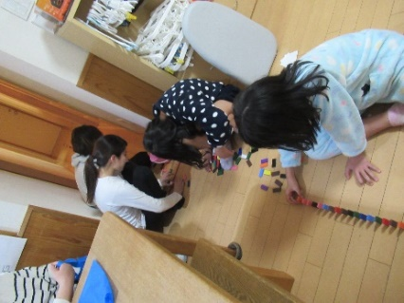
上から下まで甘えん坊が揃った【ねむのき】さんは、職員を取り合う幼児さん、宿題に苦戦して泣き出す小学生、夜遅くまで職員と語っても語り足りない高校生で構成されました。特別外出はサマーランドへ行きました。「我が道を行く」子どもたちが、皆で力を合わせて何か1つでも形にできないか、と職員が最後のイベントとして考えたのは、皆で気持ちを1つにしないとできない「ドミノ倒し」。皆の気持ちが1つになった瞬間は感動ものでした。
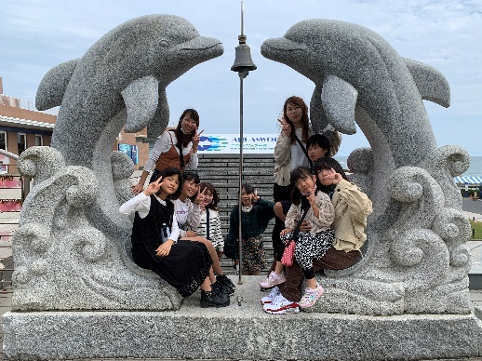
小学生以上の高齢児が揃った【いちょう】さん。しっかり者の高校生は職員を助けてくれる頼もしい存在。小中学生は音楽番組を観て歌ったり踊ったり、喧嘩もありましたが毎日楽しく過ごしました。特別外出では、茨城県のおさかなセンターで自分好みの丼を作り、大洗水族館でイルカショーを楽しみ、笑顔いっぱいの外出となりました。受験生と呼ばれる大事な時期の児童も2名いましたが、無事に自分の希望した学校に合格することができました。
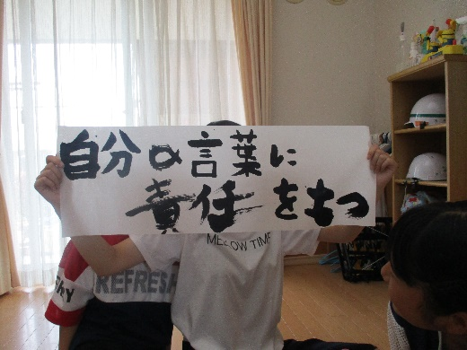
「自分の言葉に責任を持つ」と令和2年度の目標に決めた【ポプラ】さん。中高生がBTSにはまった事で、お部屋がBTS一色になった時期もありました。特別外出では東武動物公園へ。帰りには大好きなお寿司も食べて大満足の外出となりました。また、毎月1日を「ふわふわ言葉の日」として、お部屋全体でふわふわ言葉を使うようにと子どもたちに繰り返し話をしてきました。その結果、生活の中で「ありがとう」の言葉が増えました。
令和2年度は新型コロナの影響で休校が続く中、身体的・精神的に苦しい時期もありましたが、職員1人ひとりの体調管理のおかげで、皆健康で1年を終える事ができました。年々子どもの課題も変化し、専門職としてのスキルアップを求められる事が増えてきたと感じます。来年度も「子どもと一緒に成長していく」という謙虚な姿勢を忘れず、１つのチームとして悩みや痛み、そして喜びを共有しながら、子どもたちにより良い支援ができるよう頑張っていきたいと思います。

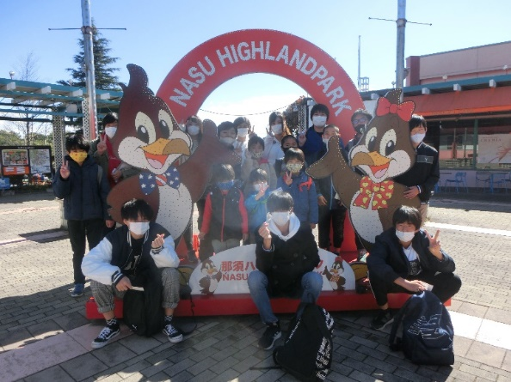
② 男の子ブロック総括（加藤主任）
新型コロナウイルスが蔓延する中、令和2年3月から発令された緊急事態宣言による臨時休校により、今年度は長い春休みからのスタートとなりました。今年度の男の子ブロックは、新入所児童4名、新入職員3名を迎えました。3部屋全てのリーダーも新しくなり、本来ならば年度当初に行う職員へのOJTは、いつ終わるかわからない休校措置のためにできず。外出もままならずストレスを抱えた子どもたちが常にいる状態に対応する中で、気がつけば職員が続々と休職に陥る事態となりました。
そのような中、4月には昨年度から里親委託に向けて交流を開始していた年少男児が、正式に里親委託になるという良いニュースも舞い込んできました。また、年少男児が里親委託となり、男の子としての空きが1名出たことで、7月には新たに年中男児を迎え、体制を整えての再スタートとなりました。
しかしながら、やはり良いニュースだけでは終わらず、2歳から入所していた小3男児の発達特徴が日に日に顕著になり、学校が再開した後もその対応に追われました。同男児は、11月末に一時保護となり、その後、児童心理治療施設へ措置変更されることとなりました。
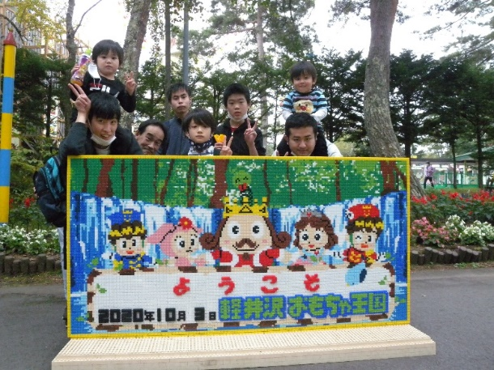
新型コロナウイルスへの社会の対応が一進一退な中、多くの児童が楽しみにしている夏休みの特別部屋外出も実施が危ぶまれました。最終的に宿泊はせず、日帰りと規模を縮小することで実施できたことは感謝でした。年度末には、小学校1年生から入所していた小4男児と中3男児の家庭引き取りが決定し、3月に皆で送り出すことができたことも嬉しい出来事でした。
改めて1年間を振り返ってみると、常に忙しく、とにかく慌ただしい年でした。来年度は落ち着いた環境でスタートを切り、より良い養育ができるよう心から願っています。また、マスクや消毒が切っても切れない生活が引き続き続きますが、新型コロナウイルスが少しでも早く収束し、例年通りの活動が再び行えるようになることを心から願っております。

③ 一時保護所「オリーブ」（柳井リーダー）
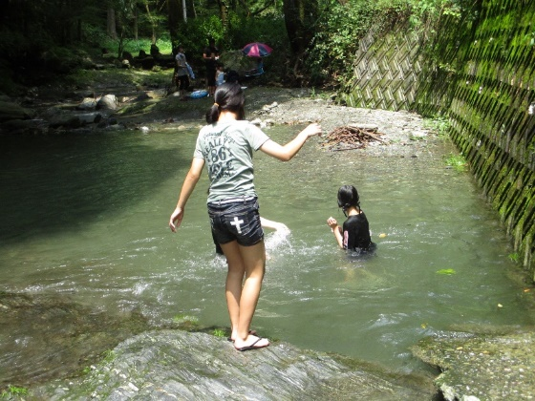
今年度1年を通して、21名の一時保護児童を受け入れました。退所後の行き先は約7割が家庭復帰、残りが施設措置や他の保護所等と、子ども達の安心と安全が守られる場所へと見送りました。最短2日、最長336日の保護期間中は、一日の流れに沿って学習に遊び、掃除も分担し、気持ち良く安心して安全に暮らせるよう努めました。
新型コロナウイルスの影響で外出が難しい時期もありましたが、週末は図書館やレンタルビデオ店に行ったり、夏は川遊びをしたりと近隣で行けるところを探して楽しみました。また、今年度の大きな出来事として開所後初めて、一時保護中の受験がありました。児童も職員も手探り状態でしたが、学習ボランティアの先生等にご協力をいただき受験勉強に取り組み、職員も模擬面接のために協力をするなど、多くの方々の協力を得た結果、無事に合格することができました。
住み慣れた場所から離れての生活は、子ども達にとっては心と体に大きなダメージを与え、不安を強いるものです。少しでも安心して過ごせるよう、子ども一人一人との丁寧な関わりを心がけながら、一時保護後の方向性を決めるアセスメント力を高めていきたいと思います。

④ グループワーク（青木統括主任）
さんあいのグループワークの大きな目的は、個別性の質を上げることにあります。これは子どもだけでなく職員にとっても大切なことです。職員は自分の強みを活かしながら目的を持った活動を企画し、参加した子どもの望ましい行動を褒め、自信に繋げ、達成感や協調性を感じられる活動を目指しています。
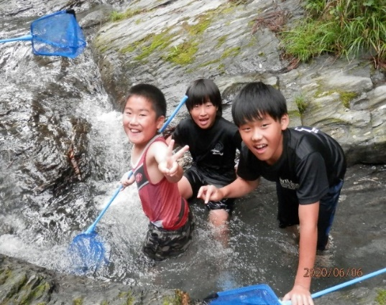
令和２年度は新型コロナウイルスの影響で可能な時期を見極め、三密を避けた中で子どもたちが楽しめ、ストレス発散となるような内容をみんなで考え実施することができました。実施した各活動と参加人数は以下の通りです。
5月 「鐘撞堂山ハイキング＆風布川遊び」(小学生10名､職員4名)
5月 「鐘撞堂山ハイキング＆風布川遊び」（中高生9名､職員3名）
8月 「群馬サファリパーク＆花火」（小学生13名、職員9名）
8月 「秩父デイキャンプ」（中高生10名、職員7名）
9月 「アクアワールド大洗水族館遠足」（幼児8名、職員9名）

⑤ 子育てサロン「夏みかん」活動（野田里親支援専門相談員）
会場：寄居町風布の「やまき園」
実施日 | 時間 | 内容 | 人数
4月 | ― | コロナ禍のため中止 | ―
6月 | ― | コロナ禍のため中止 | ―
8月30日 | 午前11時～午後3時 | 沢遊び  レトルトカレー  （昼食のご飯を炊きました）  かき氷 | 園児・職員19名  里親子（未）5名  ボランティア2名  合計：26名
11月1日 | 午前11時～午後3時 | みかん狩り  屋外でゲーム  （お菓子釣り、UFOキャッチャー）  綿あめ | 園児・職員17名  里親子（未）11名  ボランティア2名  合計：30名
1月1７日 | 午後1時半～  午後4時 | みかん狩り  みかんジュース作り  （タピオカサイダー入り）  ＊コロナ対応のため昼食を各自済ませてからの参加 | 園児・職員24名  里親子（未）6名  ボランティア2名  合計：32名
3月7日 | 午後1時半～午後4時 | ふきのとう収穫  沢で石の標本作り  ふきのとうの天ぷら  ＊コロナ対応のため昼食を各自済ませてからの  参加 | 園児・職員20名  里親子（未）10名  ボランティア2名  合計：32名
目的：里親とさんあい児童との交流を深め、さんあい「ふれあい家族」（※）の登録者を増やす関係つくりの場とする。また、未委託里親さんの子どもとの関わり方のスキル向上のための場の提供。
（※）さんあい「ふれあい家族」：週末や長期のお休みの期間に家庭体験をさせていただける里親の事。
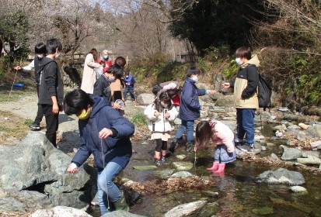

５．各タスクチームの活動報告＿＿＿＿＿＿＿＿＿＿＿＿＿＿＿＿＿＿＿＿＿＿＿
① 広報タスクチーム（松本事務長）
【成果】
今年度、達成できた活動は以下の通りです。
- さんあい新聞を4月、6月、10月、1月の年4回発行し、園の様子をタイムリーに発信できました。
- 新聞の印刷をインターネット経由で業者に外注することにより、施設が自前で印刷するよりもコストダウンをすることができました。
- さんあい新聞の送付先が500件以上となり、理解者、支援者の拡大につながっています。
- 市内各所の協力店舗に置かせていただいている募金箱の回収を行う事ができました。
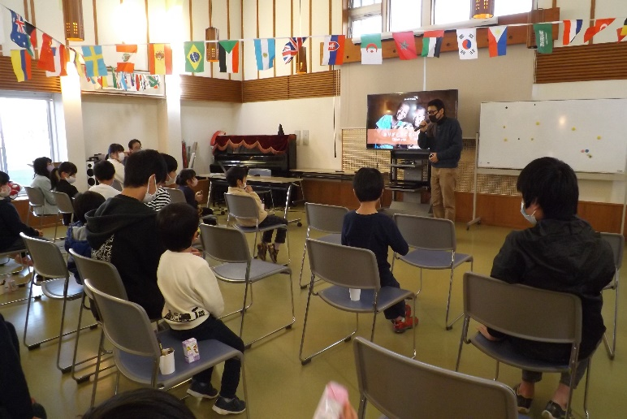
- ホームページをリニューアルし、より見やすく親しみやすい物へと改善しました。そのことによって、ホームページからの問い合わせ、見学者希望、ボランティア希望などの問い合わせが増加しています。また、昨年、ホームページからさんあいを知ったサンタルギーニや、Vユーチューバ―の方からのクリスマスのプレゼントや寄付を今年度も引き続きいただきました。
- 支援者の方や、関係機関・施設に暑中見舞いや年賀状を出すことができました。
- コロナ過で外部からの講師および参加者を招くことは断念しました。代わりに入所児童と職員のみを対象に、海外勤務経験のある職員の体験を聴くという方法でカフェさんあいを実施する事ができました。

【課題】
今年度の活動をふりかえり、次年度は以下の課題を検討、取り組んでいく予定です。
- さんあい新聞をより読みやすく、またマンネリ化しないように紙面構成や記事内容の刷新をするべく継続的に検討していきます。
- 募金箱の設置を通して、地域の支援者の方々とのさらなる関係構築が望まれます。回収の頻度を増やす、あるいはそのような機会を活用しコミュニケーションを図る方法を検討します。
- コロナ禍で外部からの講師や参加者を招くことは引き続き慎重にする必要がありますが、感染防止対策に留意しつつ、カフェさんあいを継続します。

② 食育タスク活動報告（坂田栄養士）
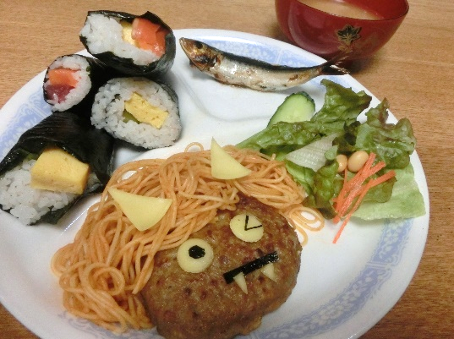
【行事食】
年中行事に合わせ、いわれや行事にまつわる食材を使った献立を各ユニットにて作ってもらっています。タスク内では、献立内容や盛り付け方、こどもの好みなどの意見交換を行い、喜んでもらえる行事食を実施しました。

【エコの日】
毎月第4水曜に実施しています。ユニットに残っている食材やいただきものを利用して、その日1日の食事を賄ってもらいます。エコの日で質素になるかと思いきや、職員のアイデアや工夫によって、いつもと変わらない美味しそうな食事が提供されています。

【さんあいレストラン】
学校の振替休日などを利用し、施設内でレストラン気分の食事を楽しんでもらえる場を提供していますが、今年度はコロナ禍で会食は控えていたので、開催はできませんでしたが、デリバリー形式で食事を厨房で一括調理し、ユニットへ届けるという新たな取り組みを実施しました。

【栄養指導】
こどもたちを交流ホールに集め、その時々にテーマを決め食育関連のお話をしていますが、コロナ禍で集まることを避け、各ユニットを回り手洗い指導や、お知らせプリント配布での栄養指導としました。タスクメンバーに食事での困っていることや指導してもらいたいという内容をユニットから吸い上げてもらいそれを元に話し合いテーマを決めています。

【嗜好調査】
個別又はユニット別でアンケートを実施。こどもたちの好みを知るための欠かせない調査です。
アンケートの実施方法や、アンケート設問が適正かなど話し合い決めていきます。

③ 職員研修タスクチーム（青木統括主任）
【主な活動内容】
- さんあいスーパーバイザー（以下、SV）藤井和子先生による園内研修「ペアレント・トレーニング研修」の企画運営（ケースカンファレンスも含め全三回実施）
- 県内他施設視察。年度計画では4施設の視察を計画したが新型コロナの影響で2施設のみとなった。
- 神奈川県で作成された『養育ブック～不適切な関わりに陥らないために～』を活用した学習会
- 新任職員を対象にした学習会
- 子どもの虹研修センターミニ講座学習会（動画）
【成果】
- 第一回は藤井SV不在の下、統括と主任が中心となりさんあい・はなこみちの1年目職員合同学習会として実施。子どもと関わる中で意識してもらいたい「ペアレント・トレーニング」を中心に、実際に担当している子どもの行動を振り返り、褒めるトレーニングを行いました。施設のベテラン、中堅職員が講師を務める形の学習会を計画、実施する良い機会となりました。第二回、三回は藤井SVも入り、中学生の事例を取り上げケースカンファレンスを実施。子どもへの理解を深めると共に日頃の職員の対応を評価していただき、職員も自信に繋がるカンファレンスとなりました。
- 7月に児童養護施設江南緊急一時保護所、10月に児童養護施設ふれんど様に視察を受け入れていただきました。勤務形態やホーム入所人数などは違いますが、どの施設も発達障がい等の特徴を抱えた子どもは多く、支援に苦慮している職員同士が意見交換する貴重な機会となりました。
- 施設内虐待防止研修の一環としてわかりやすくまとめられている神奈川県の『養育ブック』を全職員が読み込み、実際の関わり方や子どもの状況を踏まえ、個人あるいはチームとして不適切な関わりにならないためにどうしたら良いのか、何ができるかを考える時間を設け、子ども一人一人の具体的な支援方法を検討しました。管理職や専門職もそれぞれの立場で何ができるかを述べ、組織として不適切な関わりをしないという意識を醸成しました。
- コロナ禍における子ども対応、職員の休職等が重なり計画通りの実施はできませんでしたが、「児童相談所の機能とFSWの業務」についての座学、「子どもの権利擁護のためのガイドブック事例検討」を２グループに分けて実施しました。
- 「虐待防止研修」の一環として、子どもの虹研修センターが作成した10分程の動画学習会・全8回を全職員で視聴。それを通しての学びを基に、各ホームで「子どもの安心安全を守るための３つの目標」を提言として考える作業を行ないました。チームとして体罰に頼らない養育を目指す上で意識・知識共に学ぶことが多い時間となりました。

【視聴したミニ講座】
- 子どもの虐待の現状（9／9）
- 虐待の背景と虐待が子どもに及ぼす影響（9／16）
- 乳幼児の心の発達「発達を学ぶ意義」（9／23）
- 体罰はなぜいけないのか（11／18）
- 体罰によらない子育てのために（11／25）
- 子どもの権利とは（1／27）
- 子どもが考える子どもの権利（2／10）
- 子どもの意向と子どもの最善の利益（2／24）

- チュータータスクチーム（青木統括）
■ タスクの使命・目的
１年目の職員を対象に、先輩職員が相談役として専属のチューターとなってペアを組み、業務だけでなく人間関係等の相談やアドバイスを行う仕組みです。実際の業務指導は同じ配属居室の先輩やリーダーが担うところ、チューターは主に相談やアドバイスをすることが期待されています。

【主な活動内容】
① チューターペア「ランチコミュニケーション」
② グループワークの企画
③ R3年度入職者対象「入職前研修ワークショップ」

【成果】
  - 各ペアでランチを取りながら気さくに相談できる雰囲気を作り、新任職員の悩みや不安を確認していきました。しかし、新型コロナウイルスまん延防止のため、食事をしたのは初回のみ。以降は実施できませんでした。しかし、職員サポートの重要性を鑑み、今後ともこの方法は継続していきたいと考えています。
  - アンケートを取りその中から実施することができましたが、コロナ禍において子どもも職員も安心して活動でき、尚且つ達成感を味わえる内容を模索していきます。
  - 今年度の1年目職員から、入職前研修に参加する次年度の新任職員に対して、現場での当事者目線での必要事項や教訓をまとめ、入職前研修の中で実際に新任とセッションする場を設けました。急な発案ではありましたが先輩として後輩へアドバイスをする良い機会となりました。

- 生教育タスクチーム（河村主任）
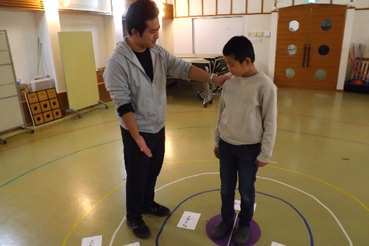
令和２年度生教育タスクチームは、現在生活している児童の発達状況を踏まえ、今までのグループワークのやり方を見直し、個別の生教育に力を入れていくこととしました。
具体的には以下の６つの取り組みを実施しました。
- トイレ新聞発行【生活習慣・熱中症・新型コロナ予防対策・境界線】
- クールごとのドラマ・アニメの内容のチェック
- 個々の課題に応じた個別の生教育の実施
- 各部屋の児童間の関係性チェック（８月・１２月）
- 職員向け研修【境界線】
- 毎月の部屋会議の中での境界線・プライベートゾーンの約束の確認

成果としては、①子どもたち１人ひとりが境界線を意識できるようになってきた事、②テレビで放映されているドラマやアニメの内容について、職員１人ひとりの意識が高まっただけでなく、「これは小さい子の前で観ない方が良いかな」と考えられる子どもたちが増えてきたことです。個別の生教育の成果はまだ目に見えるものではありませんが、生活の中で繰り返し伝えていく事で少しずつ身についていけば良いなと考えています。現場職員の日常生活の中での「気付き」を大切にしながら、今後も【生きていくために必要な知識を教え、生きる力を養う】生教育を目指して実施していきたいと思います。

- 子どもの権利擁護タスクチーム（平本施設長補佐）
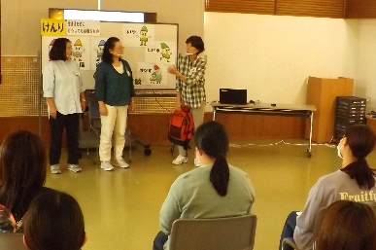
子ども権利擁護タスクでは今年度、3年ぶりにNPO法人CAPくれよんの方々を講師に招き、10月に職員、11月に子どもたちを対象に研修を行いました。CAPは、子どもへの暴力防止（Child Assault Prevention）を目的として、子どもがいじめ・虐待・体罰・誘拐・痴漢・性暴力など様々な暴力から自分の心とからだを守るための予防教育プログラムです。幼児から中高生まで、それぞれのレベルに応じて、劇を見たり、実際に場面を演じたりといった方法で学びました。
また、今年度は施設全体として、子どもの意見表明権に力を入れました。4月には職員に対してアンケートを行い、その結果を踏まえて子どもの意見表明権に関する事例検討会を実施。これと並行して、子ども会議が開催され、子どもたちからあげられた具体的な意見や要望に対して、施設側も真摯に検討し、できること／ものについて回答していくことができました。さらに多様なニーズ、価値観のある子どもたちの権利をどのように守っていくか、引き続き学び、取り組んでまいります。

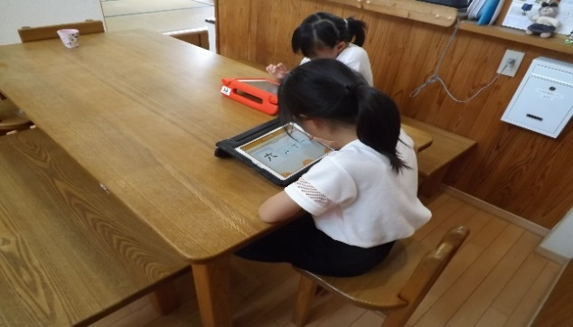
- 療育タスクチーム（加藤主任）
昨年度、助成金をいただきタブレットを購入することができ、今年度はそれを本格的に活用することができました。学校教育現場でもICT機器の活用が始まる中、療育タスクがタブレットの活用を先駆けた形です。とにかく新しい物好きの子ども達は、タブレットに目を輝かせる毎日。当初、幼児～小学生が主に使用することを想定していましたが、中高生も一緒になって療育アプリに取り組む姿が見られました。

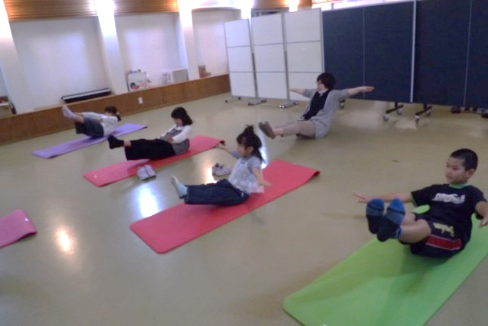
また、今年度も療育プログラム（からトレ、ことトレ）は全3回ずつ実施することができました。今年度は新型コロナウイルスへの対策として職員が全員マスクを着用してのプログラムの実施となってしまったため、声が行き届きにくいことが課題となりました。試行錯誤した後、準備体操で行っている「グーチョキパーで何作ろう？」「アブラハムの子」を事前に職員が録画し、当日大型モニターで映す方法に変更しました。実際にやって見せるよりも子ども達の興味関心度が高く、画面を見ながら上手に真似ている様子が見られました。
来年度も新型コロナウイルス対策のために試行錯誤をすることが求められることが予想されますが、療育が必要な児童に対してできる限り支援できる体制を作りたいと考えています。

- 学習支援タスクチーム（野口リーダー）
今年度は新型コロナウイルスの影響を受け、年度当初から各学校が休校となってしまいました。そのため、中高では１学期の中間テストも実施されず、休校期間中は中高生を対象にした「テスト対策学習会」も実施できませんでした。学校再開後の１学期期末テストからは学習会を実施できましたたが、児童によっては個別に行っている塾や高校生の中には帰園後にアルバイトに行く者もおり、思うように参加者が集まりませんでした。全４回実施したテスト対策学習会ですが、各回の参加人数は3～5名程度にとどまりました。しかし、当初、参加をしていなかった児童の中に、年度後半になってから参加をするようになった者もおり、児童の個別の学習ニーズに応えることができました。
各ブロック主任の協力も得て、夏休みには小学生を集めての宿題対策の勉強時間を設けることができました。各々が終えられていない宿題を持ち寄り、各自の居室とは環境を替えて、集中して取り組むとともに、分からない問題や課題に対しては、待機している複数の職員が一緒に問題を解いたり、作業をしたりする時間を設けました。
来年度も「中高生テスト対策学習会」と「小学生の夏休み宿題実施日」の取り組みを中心に、子どもたちの学力向上のサポートをしていきたいと思います。

- アニマルセラピータスクチーム（村尾リーダー）
【成果】
今年度、達成できた活動は以下の通りです。
- 年度初めに参加希望を募った結果、アニマルクラブのメンバーは12名でスタート
- 狂犬病ワクチン、ノミ・マダニ・フィラリア駆除薬を年12回実施（動物病院にて血液検査実施→体内寄生虫無を確認）。アニマルクラブで投薬当番を決め、忘れずに実施
- ポニーのお手入れは、月2回で年間24回実施
- ぶどうの木周辺の草むしりは定期的に実施
- ボランティアの支援をいただき、ポニーのトリミング、爪切り等行い清潔を保つ
- 9月から、職員負担軽減の策として、クラブメンバーの意見より動物のお世話をアニマルクラブメンバーのみの当番制で始める（1班3～4名で4班結成。1週間交代で行う）
- アニマルクラブ話合いは、4、7、8、10、12、2、3月の計7回実施
- 11/3（火）、11/21（土）に昨年度に続きヤギのエサやり体験を実施。11名が参加
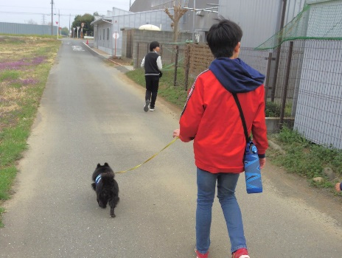
- 12月より児童1名がアニマルクラブメンバーに参加。最終的にメンバー13名となる
- 2月、雄のウサギ1匹が亡くなる。その際にメンバーで弔い、命の大切さについて話す
- メンバーより希望のあったポニーの散歩を3/25（木）と3/27（土）に実施。9名が水筒、おやつを持参し通学する小学校までの道のりを歩く

【課題】
今年度の活動をふりかえり、次年度は以下の課題を検討、取り組んでいく予定です。
- ウサギ小屋の環境の充実（日当たり面、エサ置き場 等）
- 児童の希望があるもう一匹の犬の飼育の検討。→具体的な飼育方法も検討
- 動物愛護センターとの繋がりを継続し、セラピーの要素も含めた動物との関りの時間を定期的に作れるような企画を考える。
- 生き物の命の大切さを年齢ごとに学ぶ機会の創出
- 暑さ、寒さ対策やカラス対応を含めたぶどうの木周辺の整備
- 2月に雄のウサギが亡くなったことも踏まえて動物達の体調管理

- アフターケアタスクチーム（高柳家庭支援専門相談員）
例年、創立記念行事後に卒園生や元職員を対象に同窓会を行ってきましたが、今年度はコロナ禍のため創立記念行事が中止となってしまったので、同窓会を開催する事はできませんでした。コロナ禍のため、顔を会わせたりと直接的な交流はあまりできませんでしたが、卒園生と連絡が取りやすいようさんあいの携帯からLINEを送ったりと個別の関わりを多く持つことができました。
進学をした卒園生に関しては、緊急事態宣言でのアルバイト先の休業等金銭的な不安も多かったと思います。このような不安な状況の中、様々な企業や団体様から助成金や支援物品の通知を頂き、それぞれ卒園生に案内、または直接支援物品を渡す事ができました。コロナ禍だからこそ様々な方からアフターケアの一環となるような支援を頂き、改めて様々な方から支えられて今があるという事を実感できた１年だったように感じます。今後としては、コロナの感染状況を踏まえつつ、同窓会の再開や個別のアフターケアを重点的に取り組んでいけたらと考えています。

- 危機管理タスクチーム（野田里親支援専門相談員）
コロナ禍のため、手洗いうがいを意識するよう日頃から声掛けを行いました。毎月子どもたちの防犯ブザーの動作確認を行い、故障や電池切れをいち早く見つけ、登下校時の防犯に努めました。また、子ども110番の家の場所を子どもたちと一緒に確認し、不審者からの逃げ方や自然災害からの身の守り方を一緒に考えました。
薬の飲み方、応急処置、熱中症対策については、薬剤師を招き、職員を対象にして専門的なお話をうかがいました。また防犯について警察から警官の方に来ていただき、これも職員を対象に講習会を実施しました。実践練習では不審者に対してのサスマタの扱い方や危険性についても学んでいます。日常の危険性については、ヒヤリハットを毎月提出することにより危険な場所や関わり方についての危険性について意識し、ヒヤリとした点については改善を促し話し合い、対応や環境作りに工夫をすることができました。
夏休み前には、子どもたちを対象に危険な動植物についての講習会を実施。子ども達と一緒に身近にある危険について改めて知る良い機会となりまた。また、熱中症についても学び、子どもたちが自分で予防に取り組もうという意識が高まりました。

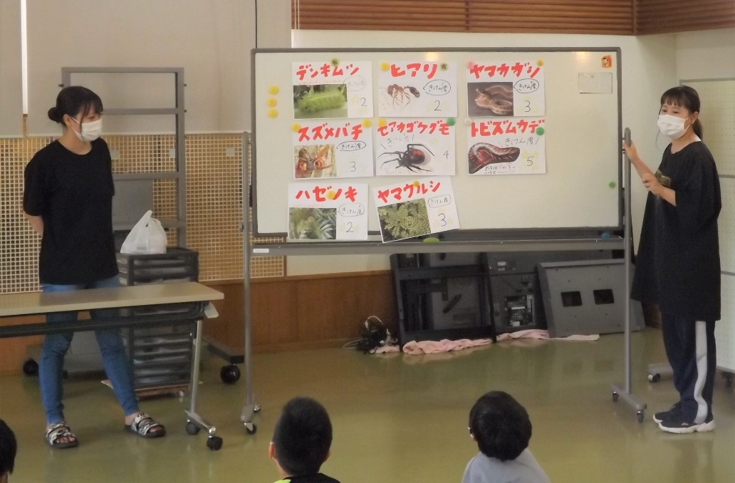

- メンタルヘルスタスクチーム（高瀬施設長）
職員のメンタルヘルスのサポートを目的として令和2年度新設されたタスクチームです。昨年度は、1次予防を中心に行い専門業者との提携で6月と11月に全職員を対象にストレスチェックを実施しました。チェックの結果は専門業者から直接職員へ渡され、職員は自分のストレスの度合いを認識し、個人の判断で上司と相談したり法人の加入している保険の無料電話相談を利用したり通院等を選択したりします。また職員同士の普段からの声かけや励まし等も意識するようにしました。しかし処遇困難児童のケアワークが要因となりバーンアウト状態に陥ってしまう職員も出てしまいました。特に昨年はコロナ禍で子どもとの外出の機会が減ってしまったり、外部研修の機会が失われたりしたことで職員のストレスは増大してしまいました。今後は職員のストレス軽減やストレスへの耐性強化等の多角的サポートができるよう、その方法や体制を整えて行ければと考えています。

- 防災訓練活動報告（野田里親支援専門相談員）
日時 | 避難訓練 | 訓練内容 | 消防署提出
4月25日（土） | ●避難訓練 ＊コロナ対策のため集合せず、各部屋を野田が回り消火器の使い方を説明 | 非常食の確認・消火訓練  自動通報装置登録電話番号修正（グンエイ）
5月17日（日）10：00～ | ●昼間避難訓練（オリーブ） | 非常食の確認・消火訓練・通報訓練
6月27日（土）15：30～ | ●夜間想定訓練（ねむのき） | 非常食の確認・消火訓練・通報訓練
7月19日（土）15：30～ | ●夜間想定訓練（かしのき） | 非常食の確認・消火訓練・通報訓練
8月22日（土）15：30～ | ●避難訓練（事務室） | 非常食の確認・消火訓練・通報訓練※放水訓練：グンエイ（立ち合い） | ●
9月20日（日）15：30～ | ●避難訓練（いちょう） | 非常食の確認・消火訓練
10月17日（土）11：00～ | ●地震避難訓練（出火無） | 非常食体験（五目35食、えびピラフ25食、白米50食）  新たに白米100食発注、水の入れ替え2ℓ×60本
11月22日（日）15：30～ | ●昼間想定訓練（もみのき） | 非常食の確認・消火訓練
12月28日（火）15：30～ | ●昼間想定訓練（ぽぷら） | 非常食の確認・消火訓練
1月24日（日）15：30～ | ●昼間避難訓練（ひのき） | 非常食の確認・消火訓練
2月14日（日）11：00～ | ●総合避難訓練（ﾌｧﾐﾘｰﾙｰﾑ） | 非常食の確認・消火訓練・通報訓練 | ●
3月30日（日）15：30～ | ●地震避難訓練（出火無） | 非常食の確認・消火訓練
＊非常食は１食分を毎年食べ、その分を新たに購入。（消費期限が５年のもの）⇒現時点では３日分の食料を確保している。賞味期限の短い物は通常献立にて食し、新たに購入している。

６．自立援助ホーム「三愛子ひつじ寮」＿＿＿＿＿＿＿＿＿＿＿＿
浅野ホーム長
開設初年度となった令和2年度の実績、成果は以下の通りです。
１． 在籍者数
令和3年3月31日 時点での在籍数は、定員9名に対し、8名（男子：2名、女子：6名。内一時保護委託数は５名）となっている。年間を通して緊急一時保護の受け入れは１名。退所者数は２名。
２． 利用者の最善の利益の追求
安心安全な生活の場の提供のため、ホーム長の住み込み体制を最大限活用し、信頼関係の土台作りに力を注いだ。また利用者個々の課題に応じた支援が提供できるよう、児童相談所、医療機関等の関係機関と密に連携をはかり、ケース検討会等を実施。施設内の環境整備については、コロナ禍対策としての助成を受け、利用者用PCなどのネット環境を整備。退所した利用者には、定期的に連絡を取り、バースデーカードを送る等、見守りを続けている。
３． 重点課題に向けた取り組み
【被措置児童等虐待の根絶のための取り組み】
週１回の職員会議実施を目標とし、情報共有と利用者への対応が早急に行われるよう取り組んだ。人権擁護のチェックシートも本園同様、年２回実施し職員自身の支援のあり方を見直した。
【職員の人材育成】
アンガーマネージメント、性教育、ペアレント・トレーニングなどをテーマに施設内研修を実施。外部の研修はズームを活用し、職員の知識とスキル向上に努めた。メンタルヘルスの部分では、年休・リフレッシュ休暇を最大限活用し、職員にとっても働きやすい環境を整えた。
【財政】
特に光熱費は、利用者の増加に伴い増加傾向だが、エコ・省エネに意識していく。1年間の決算を参考に、持続可能な運営を検討していく。
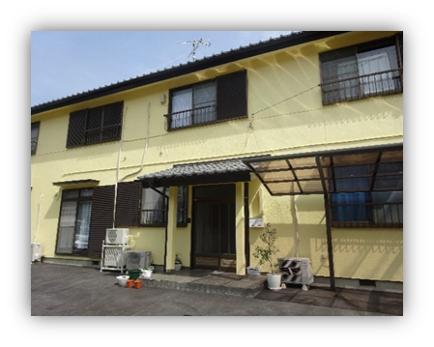
４． 地域との連携
地域で行なわれる清掃活動に利用者と共に参加。コロナ禍により行事等は中止が相次いだ。三愛子ひつじ寮として、地域に貢献できるよう精一杯取り組んでいく。
５． 法人のサポート体制
毎月運営会議を実施。また宿直補助として本園から継続して職員を派遣していただいた。法人の理念に基づいた、三愛子ひつじ寮としての文化の醸成に取り組んでいきたい。

７．ファミリーホーム「三愛茜の里」＿＿＿＿＿＿＿＿＿＿＿＿
野口管理人
１．巣立った後も実家として
茜の里は設立から6年目で、まだここから自立した子どもはいませんが、私が関わってきた子ども達が訪ねてくる実家になっています。昨年度の正月も茜に集い、委託中の子ども達も一緒に近況を語り合っています。このような関係が築けていることも嬉しく思っています。茜には、色々な世代の子どもが集い食卓を囲み、家族として豊かに広がりを持てていることに幸せを感じています。妻は補助員として働いていますが、子ども達にとって彼女は優しくて面白い叔母さん？という感じです。私は現在、地域では民生児童委員や地区の運営委員として地域福祉活動を担っています。また、成年（未成年）後見人として、知的/精神障害のある方の後見も行っており多忙な日々を送っていますが、私たち夫婦の日常の何気ないやり取りや駄目なところ、普段の暮らしぶりを子ども達に見せることも「茜の里」だからこそできます。
２．養育の課題
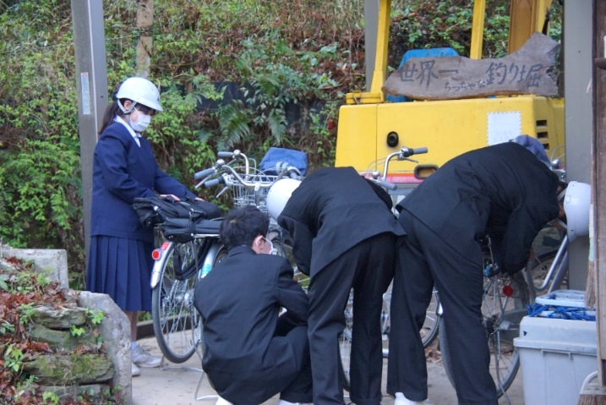
専門性を持って子どもの自立を促していくことの難しさも現実問題としてあります。ファミリーホームの「家」と言う機能の中で社会的養護の役割を担っていくことが求められています。茜では、自立が困難な子どもに対して早期に見極め、関係機関との協力を築きながら自立をサポートしていくなど「茜の里」だからできることに取り組んでいきたと思います。
私たちにとって茜の里は家族です。また、地域に根ざし、地域の中で様々な人々を支援したいと言う思いを実現するために、今までの経験を活かして児童、里親支援に限らず、障害分野、高齢分野のサポートをしていく考えです。
また、次の担い手を育て「茜の里の思い」権利擁護の精神を継承していこうと考えています。

８．理事会・評議会開催の報告＿＿＿＿＿＿＿＿＿＿＿＿＿＿＿＿＿＿＿＿＿＿＿
令和２年度 理事会・評議委員会
令和2年6月10日 | 定例役員会  （書面による決議の省略により行う） | 【議題】  - 令和元年度事業報告の件  - 令和元年度収支決算報告の件  - 監事による監査報告  - 令和元度資産総額変更の件  - その他報告
令和2年6月24日 | 定時評議員会  （書面による決議の省略により行う） | 【議題】  - 令和元年度収支決算報告の件  - 令和元度資産総額変更の件  - その他報告事項
令和3年2月1日 | 令和２年度  第1回役員会  （書面による決議の省略により行う） | 【議題】  - 新型コロナウイルス関連の件の補助金に対応するための給与規程の一部改定の件
令和3年3月10日 | 令和２年度  第2回役員会  （書面による決議の省略により行う） | 【議題】  - 令和３年度事業計画の件  - 令和２年度補正予算の件  - 令和３年度収支予算の件  - 給与規定変更の件  - 入職支度金の新設の件  - 就業規則変更の件  - 給与規定変更の件  - その他報告事項

９．「思いやり」の報告＿＿＿＿＿＿＿＿＿＿＿＿＿＿＿＿＿＿＿＿＿＿＿＿＿＿
さんあいの養育目標は「思いやりのある子」です。そしてその実践として、地域から国、そして世界の人々に対して私たちの支援の輪を広げることを標榜しています。令和2年度は、以下のような支援をすることができました。感謝を持ってご報告いたします。

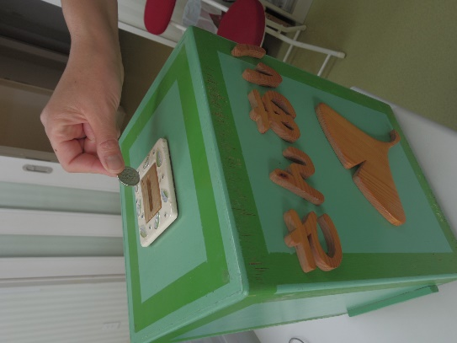
- 令和2年7月豪雨災害に対して、子ども達及び職員の募金により15,000円を寄付いたしました。

- 子どもたち、職員からのクリスマス献金 43，922円をシリアや南スーダン、ロヒンギャ難民の支援金として寄付いたしました。

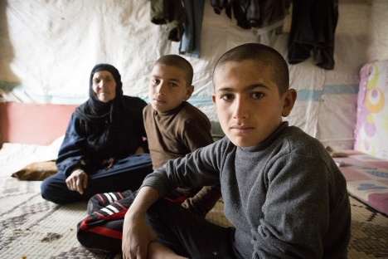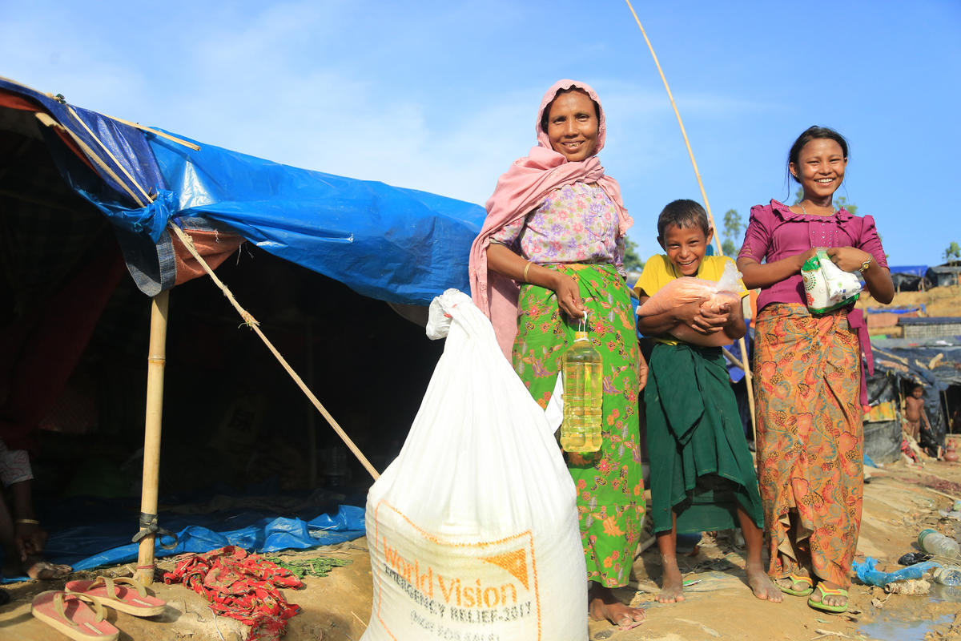
photo: ©World Vision

写真でみる令和２年度
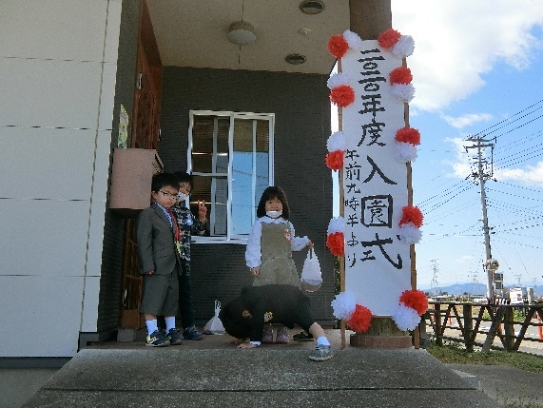
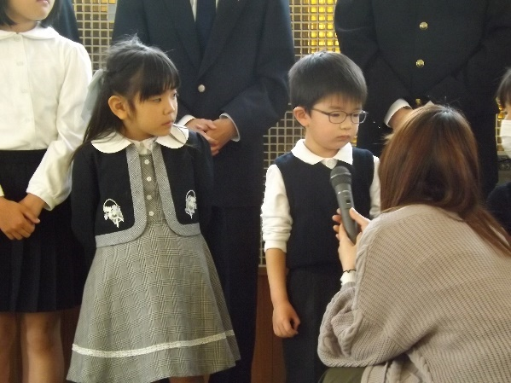
入園・入学を祝う会（４月） めぐみ保育園入園式（４月）

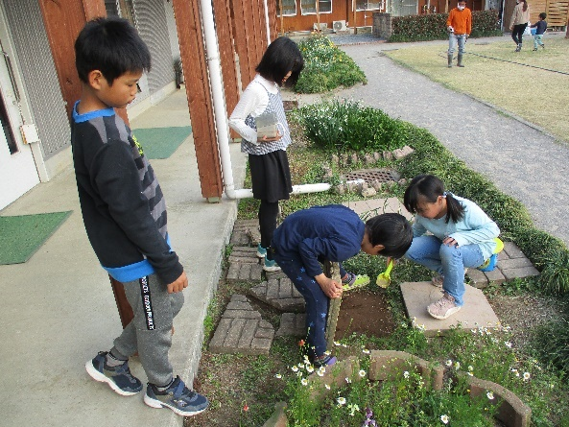
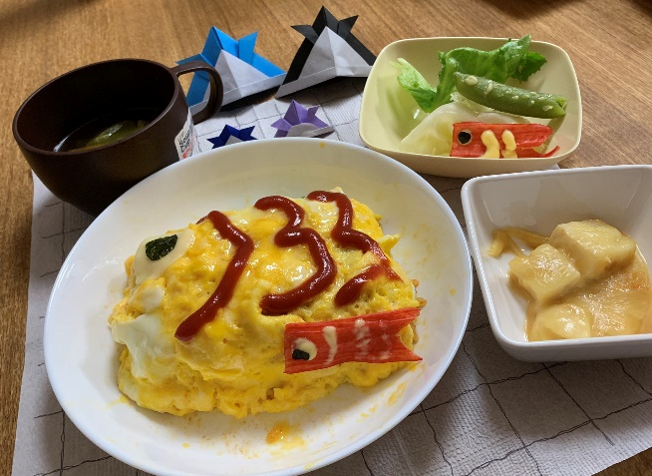
トカゲ捕り（4月） 子どもの日行事食（5月）

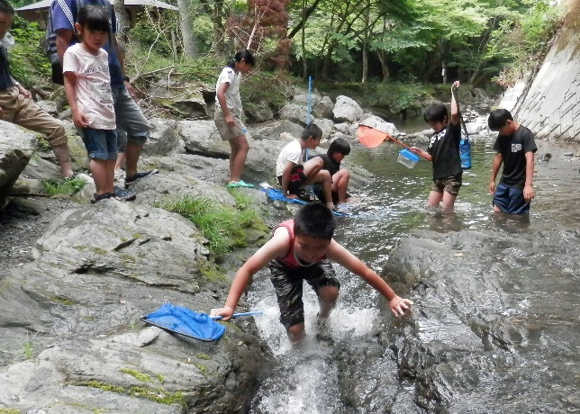
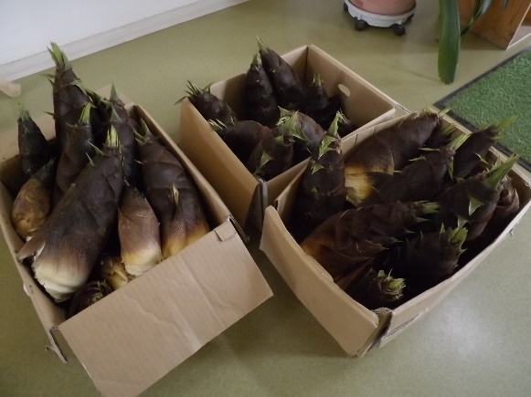

タケノコのいただきもの（5月） 緊急事態宣言休校中のグループワーク（5月）

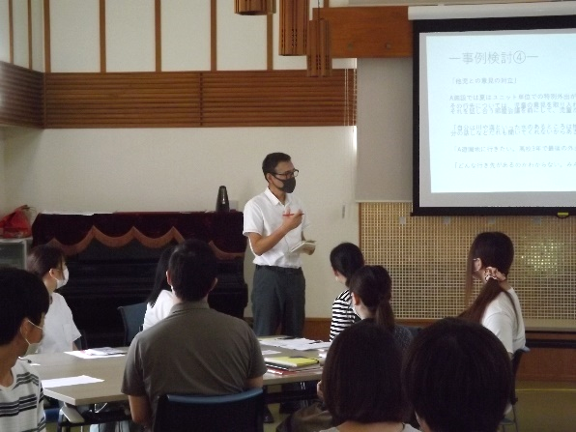
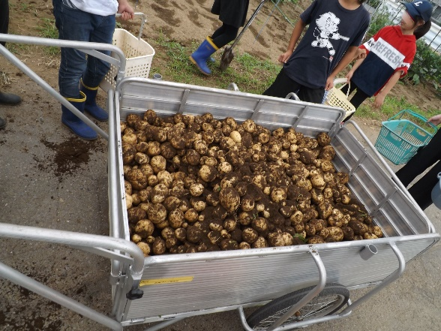

ジャガイモの収穫（6月） 職員研修（7月）

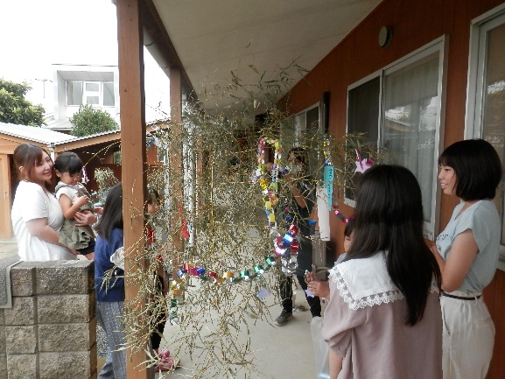
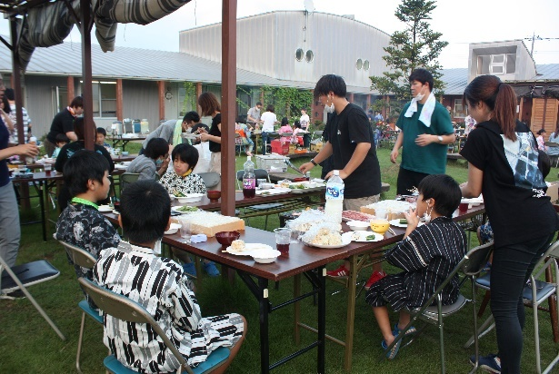

七夕飾り付け（7月） ガーデンパーティー（7月）

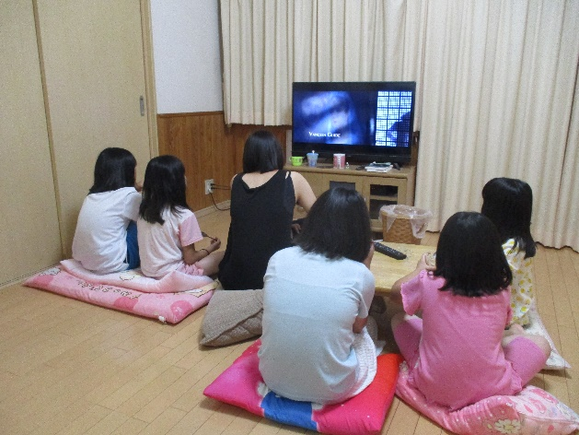
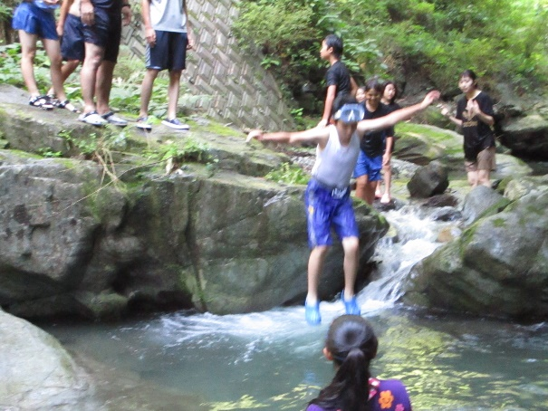

リビング雑魚寝の日（８月） 風布川遊び（8月）

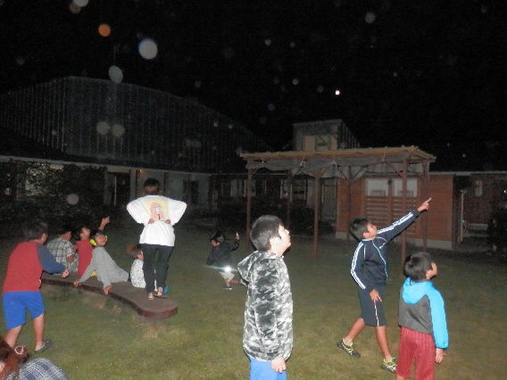
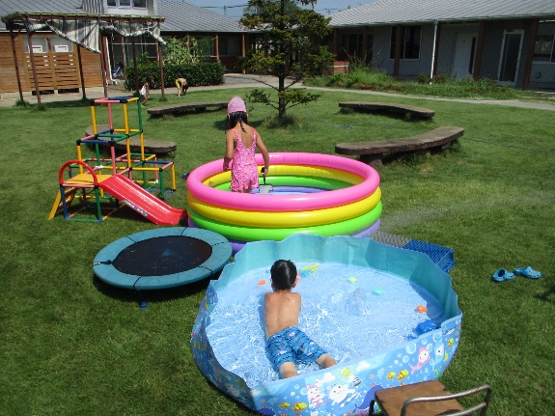

中庭でプール（８月） 中庭でお月見（10月）
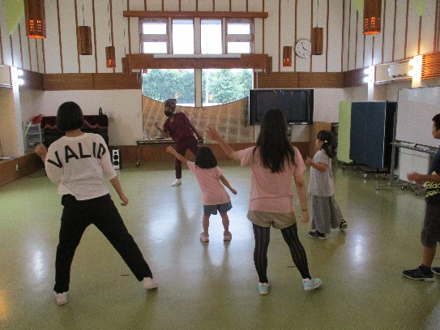
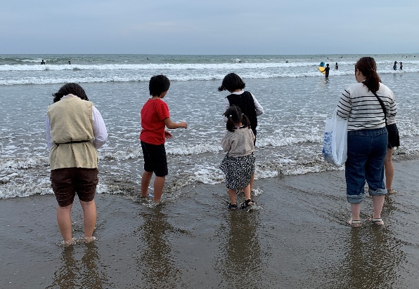

特別外出（10月） ヒップホップレッスン（10月）

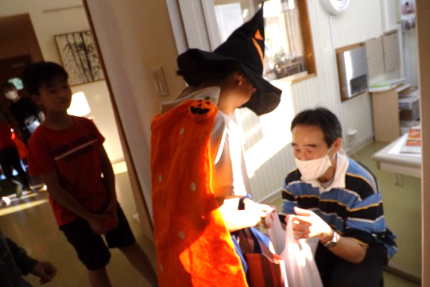
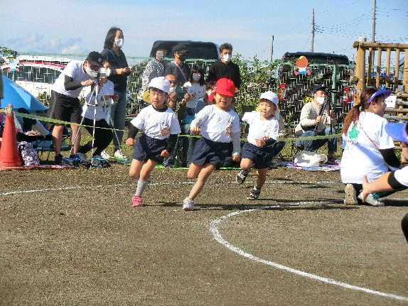
ハロウィン（10月） 保育園運動会（10月）

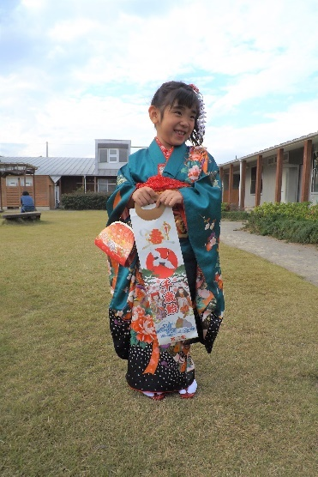
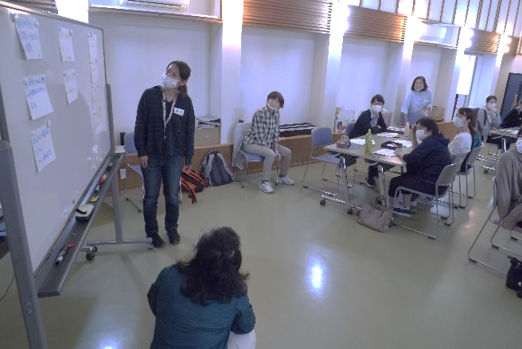

CAP研修（11月）

七五三祝い（11月）
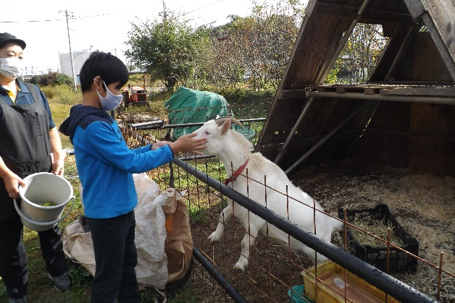
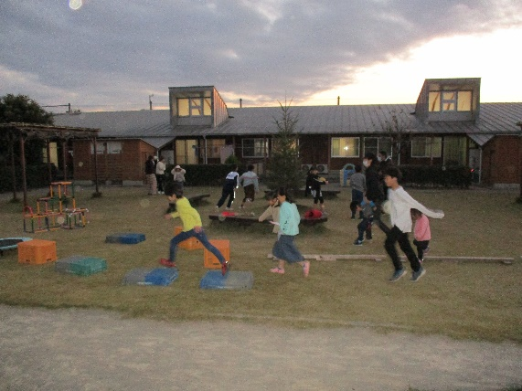

アニマルクラブ ヤギの餌やり体験（11月） 中庭の風景（11月）

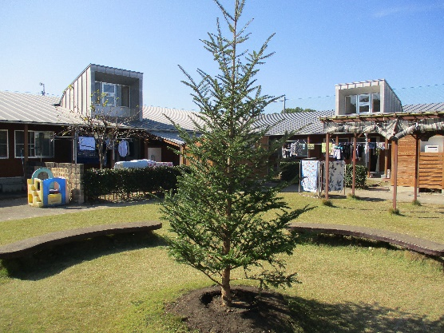
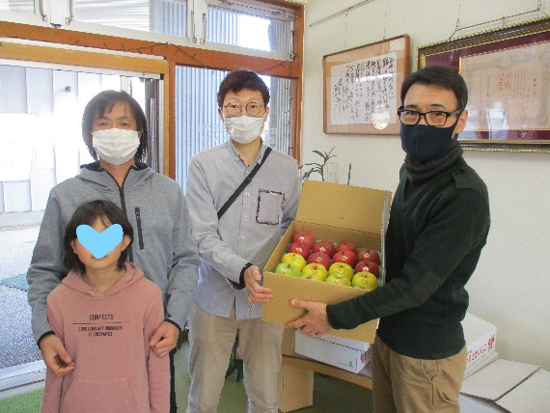

青森県のリンゴ農家さんからの差し入れ（12月） 中庭の新しいもみの木（12月）

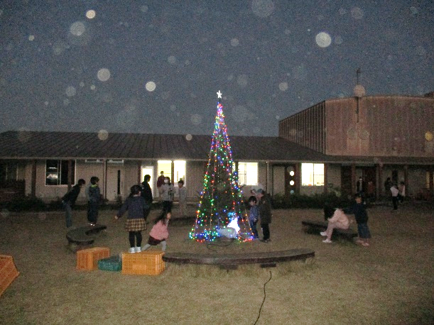

クリスマスツリー点灯式（12月） サンタルギーニの来園（12月）
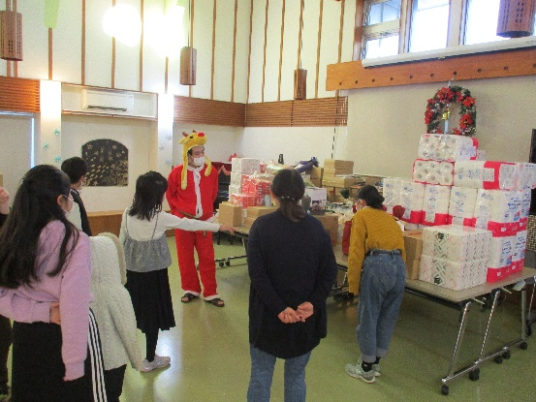
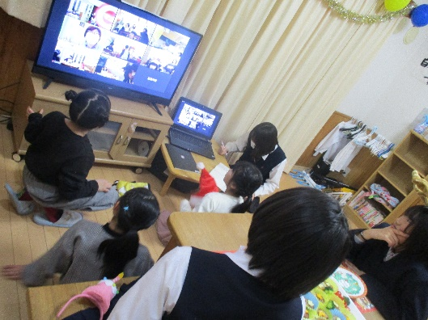

支援者からのクリスマスプレゼント（12月） クリスマス会（12月）

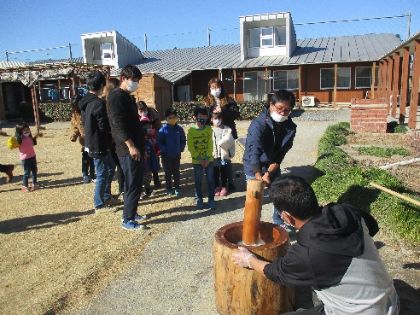
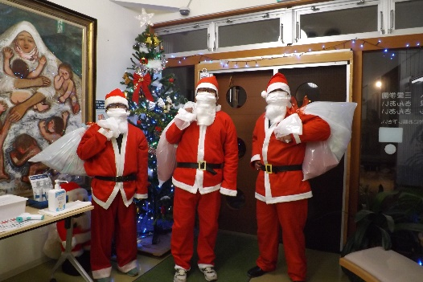

クリスマス会（12月） お餅つき（1月）

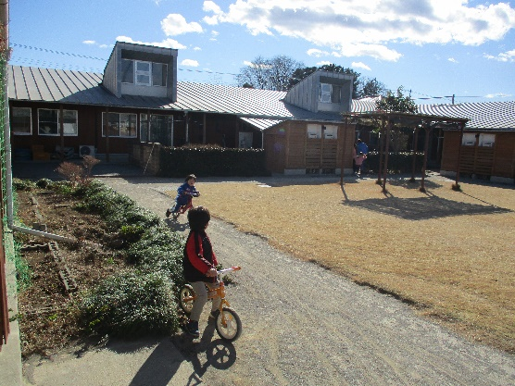
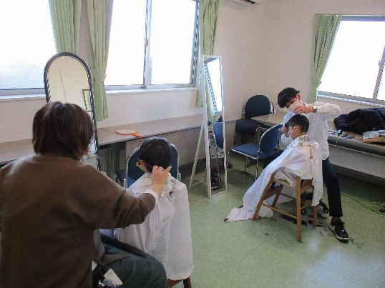

自転車の練習（２月） カットボランティア（3月）
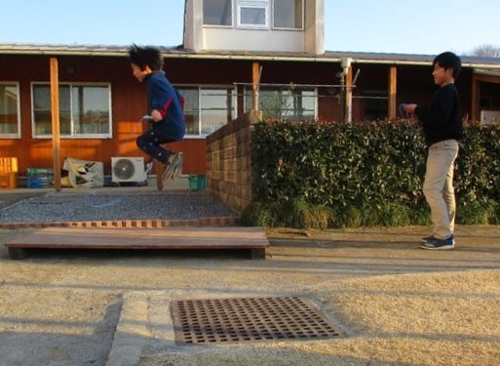
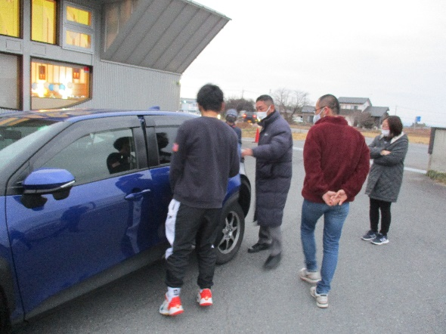

卒園生、新車で来園（3月） 縄跳びの練習（3月）

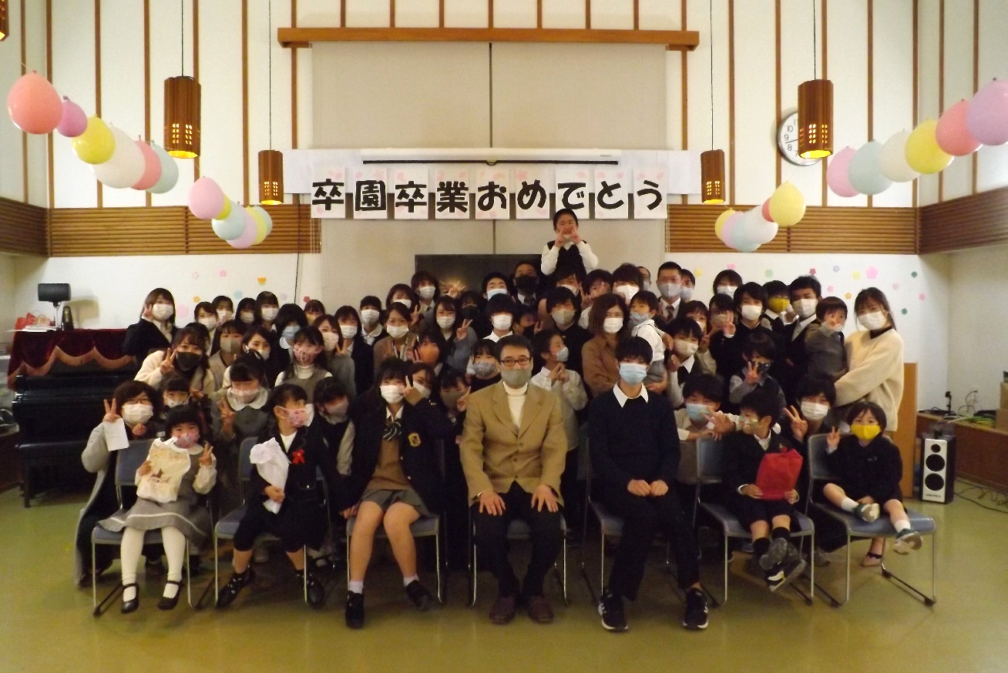

卒園・卒業を祝う会（3月）

さんあいブログより～ 「お別れの日」
様々な状況はあるが、全体的に退園する児童よりも見送る職員や児童の方が、感傷的になるように感じる。去って行く場は家庭ではないし、児童にとって一番お世話になった職員もすでに退職しているケースもある。でも在籍しているほとんどの児童が見送りのために出てきてくれ、退園児童と最後の言葉を交わしている光景をみると、やはり感傷的になってしまう。
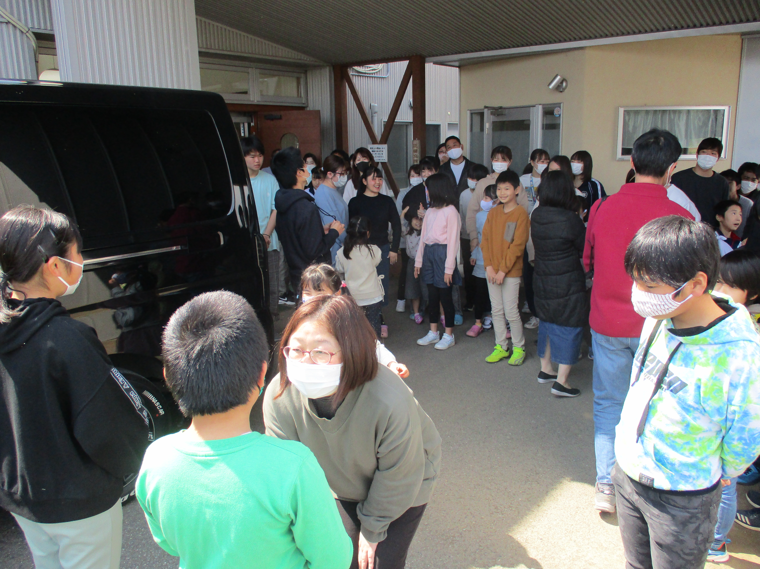

令和２年度中の関係者のご支援と神様の恵みに感謝いたします！

“あなたのして欲しいことを、あなたの隣人にもしてあげなさい。”
（聖書）

児童養護施設は、保護者のいない児童、虐待されている児童その他環境上養護を要する児童を入所させて、これを養護し、あわせて退所した者に対する相談その他の自立のための援助を行うことを目的とする施設とする。（児童福祉法 第41条）

社会福祉法人三愛学園
児童養護施設 さんあい
369－0212 埼玉県深谷市櫛挽15‐2
電話 048‐585‐0605
Fax 048‐585‐0562
[Web サイト] http://www.san-ai-jidouyougo.net/index.html

